**Lenguajes Formales Recuperatorio Segundo Parcial 2023**

**Prácticos**

**1)** Dado el siguiente lenguaje:

L = {wr xs yt  / r,s,t>=1 tal que s=r o s=t }

Defina una GIC que genere sus cadenas.

**2)** Hacer el parser LR correspondiente a la GIC: G = <{S, L, E}, {id, cte , :=}, S, {S🡪 L E , L 🡪 L id:= | id:= , E 🡪 cte}>

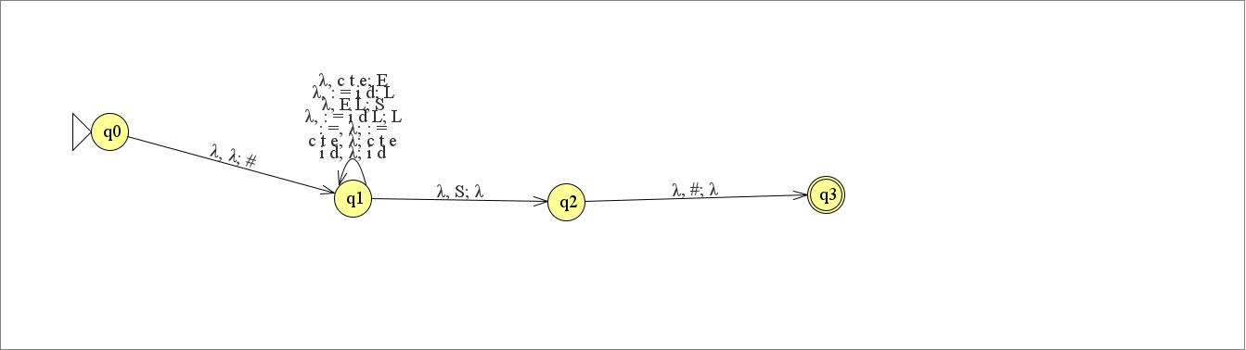

Hacer el análisis sintáctico de la cadena id:=id:=cte , mostrando en cada paso cómo queda la pila.

**3)** Sea G la gramática independiente al contexto con producciones:

S 🡪 aS | aSbS | c

Demuestre que G es ambigua.

**4)** Dada la MT=< {q0, q1, q2, q3, q4, q5, q6}, {a,b,c,d}, {a,b,c,d,1,X, }, δ , q0, , {q6}>

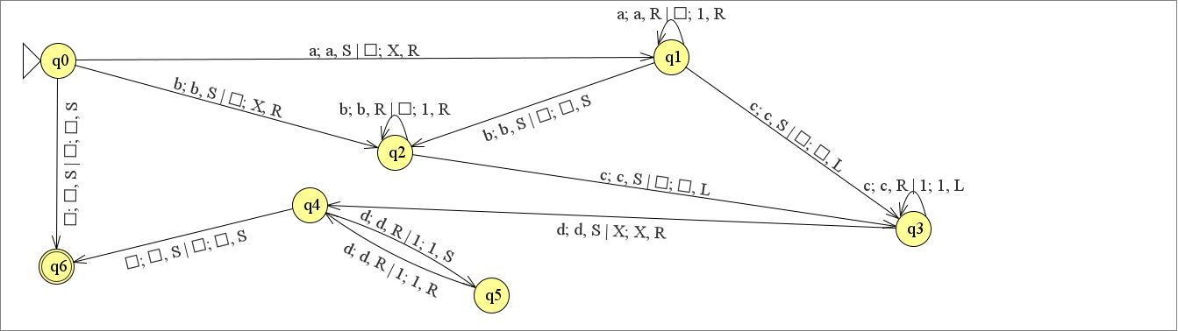

Determine si las siguientes cadenas pertenecen o no al lenguaje aceptado por la MT, y defina el lenguaje aceptado por la MT.

1. **aabbbdd**
2. **abccdddd**
3. **abcddd**
4. **aaccdddd**

**Teóricos**

**1)** Dado el siguiente lenguaje:

L = {ar bs ct  du r,s,t,u>=1 tal que r+t=s+u }

Determine si las siguientes afirmaciones son verdaderas o falsas.

a) El lenguaje definido es de tipo 2 de la Clasificación de Chomsky.

b) El autómata de menor potencia que reconoce las cadenas del lenguaje es el Autómata con Pila.

c) Las cadenas del lenguaje pueden generarse con una Gramática Independiente de Contexto.

d) La cadena mínima del lenguaje es abcd.

**2) Marcar si las siguientes afirmaciones son Verdaderas o Falsas:**

a) La intersección de dos lenguajes independientes al contexto es siempre un lenguaje regular.

b) El lenguaje: L={ x / x ∈ {0,1,2 } / x=02n2 o x=02m+11, para n,m>=0}, puede ser reconocido por un Autómata con Pila y por un Autómata Finito.

c) Dado el lenguaje: Cadenas con alfabeto {0,1} donde la cantidad de ceros es igual a la cantidad de unos, en cualquier orden. ¿Puedo diseñar una GIC para generar las cadenas de este lenguaje?

d) Puedo diseñar una GIC para el lenguaje complemento del punto c)?

**3) Marcar si las siguientes afirmaciones son Verdaderas o Falsas:**

Dado el Autómata con Pila de análisis sintáctico LR, decir si las siguientes afirmaciones son Verdaderas o Falsas. Justificar sus respuestas**.**

AP=<{q0,q1,q2,q3}, {0,1}, {#, S, 0, 1 , A}, q0, #, {q3}, δ>

Donde δ (q0, λ, λ)=(q1, #), δ (q1, 0, λ)= (q1 , 0), δ (q1, 1, λ)=(q1 , 1),

δ (q1, λ, 01)= (q1 , A) , δ (q1, λ, 1S00)= (q1 , S) , δ(q1, λ, 0A1)=(q1, A ),

δ(q1, λ, 1A00)= (q1, S ), δ (q1,λ, S)=(q2, λ), δ (q2, λ, #)= (q3, λ)

a) La cadena λ pertenece al lenguaje reconocido por el AP LR.

b )El lenguaje que reconoce el AP es L={ x/x ∈ {0,1}* / x= 02n 1m 0m 1n , con n>=1 y m>=0}.

c)La cadena 000101 pertenece al lenguaje reconocido por el AP LR.

d)El AP de análisis sintáctico LR lee la cadena de entrada de izquierda a derecha y produce una derivación por la izquierda.

**4) Marcar si las siguientes afirmaciones son Verdaderas o Falsas:**

a) El cabezal de una máquina de Turing puede leer varios símbolos de la cadena a la vez y luego moverse hacia la derecha, hacia la izquierda o quedarse en el mismo lugar.

b) Dado el lenguajeL = { ai bj ck  con i,j,j >=0, i≠ j + k}, con ∑= {a,b,c}.Sus cadenas pueden ser aceptadas por una Máquina de Turing y por un Autómata con Pila.

c) Existen Máquinas de Turing determinísticas y no determinísticas.

d) Si puedo diseñar una MT que reconoce un lenguaje, ese lenguaje es de tipo 0 de la Clasificación de Chomksy.